MODUŁY FOTOWOLTAICZNE
Panele fotowoltaiczne składają się z pojedynczych ogniw solarnych, które generują napięcie elektryczne, gdy padają na nie promienie słoneczne. Proces ten znany pod pojęciem fotowoltaika bazuje na specjalnym materiale, z którego wykonywane są niemalże wszystkie ogniwa solarne. Materiałem tym jest krzem, który jest półprzewodnikiem o typowych dla materiałów półprzewodnikowych właściwościach.
Krzem, podobnie jak tlen, jest jednym z najczęściej występujących pierwiastków na kuli ziemskiej, a dzięki temu jest niemalże niewyczerpalnym i tanim surowcem. Jednakże przed wykorzystaniem w branży fotowoltaicznej musi zostać poddany skomplikowanemu i kilkuetapowemu procesowi obróbki. W procesie tym ze zwykłego piasku krzemowego odzyskany zostaje bardzo czysty, krystaliczny krzem. W zależności od struktury krystalicznej i technologii produkcyjnej rozróżniamy ogniwa:
- solarne monokrystaliczne
- solarne polikrystaliczne
- solarne cienkowarstwowe
Same fotowoltaiczne są zbyt kruche i nieodporne na warunki zewnętrzne by możliwe było ich praktyczne wykorzystanie bez dalszego przetworzenia. Nie mogą one istnieć samodzielnie i dlatego łączy się je w większe jednostki funkcjonalne - moduły fotowoltaiczne. W języku potocznym funkcjonują również inne określenia - nie do końca poprawne - na moduł fotowoltaiczny. Na ogół są to: bateria słoneczna, baterie słoneczne, panel słoneczny, panele słoneczne, solary, kolektory fotowoltaiczne.
Moduł fotowoltaiczny definiowany jest jako urządzenie służące do przemiany światła słonecznego bezpośrednio na energię elektryczną. Składa się on z pasemek zlutowanych ze sobą ogniw słonecznych, które są zalaminowane, pokryte szybą i oprawione w aluminiowe ramy. Dostępne komercyjnie moduły fotowoltaiczne mają moc od 5W do 330W i mogą być dowolnie łączone w celu uzyskania żądanych parametrów. Moduły fotowoltaiczne są urządzeniami stałoprądowymi, generującymi napięcie pomiędzy 16 a 60Vdc (w zależności od modelu i producenta).
Możliwe rodzaje połączeń
- Szeregowe - powstaje na skutek połączenia (+) jednego modułu z (-) drugiego modułu; napięcia połączonych w ten sposób modułów sumują się.
- Równoległe - powstaje na skutek połączenia (+) jednego modułu z (+) drugiego modułu oraz (-) z (-); prądy połączonych w ten sposób modułów sumują się.
Moduły fotowoltaiczne mogą być łączone ze sobą w praktycznie dowolnej ilości.
Im bardziej intensywnie napromieniowywane jest przez światło ogniwo solarne, tym więcej prądu elektrycznego generuje, a w związku z tym panele fotowoltaiczne zwiększają swoją wydajność. W godzinach porannych i wieczornych, przy zachmurzonym niebie lub podczas mgły wydajność jest wprawdzie niższa, ale prąd produkowany jest nieprzerwanie, ponieważ systemy fotowoltaiczne działają również przy naświetlaniu światłem rozproszonym. Wbrew obiegowej opinii panele fotowoltaiczne mają wyższą wydajność przy niższych temperaturach niż w pełnym słońcu. Przy odpowiedniej cyrkulacji powietrza z tylnej strony paneli solarnych można obniżyć ich temperaturę, a tym samym zwiększyć moc generowaną przez ogniwa.
Szczytowa moc panelu solarnego podawana jest w jednostce watt peak (z języka angielskiego „peak = szczyt”) i oznaczona jest symbolem małej litery „p” za danymi podanymi w jednostce wat lub kilowat (Wp, kWp). Wartość ta oznacza moc, którą panele fotowoltaiczne osiągają w pełnym słońcu i przy zdefiniowanych warunkach testowych. Peak lub moc szczytowa często oznaczana jest jako „wartość nominalna” lub też „moc nominalna" i obowiązuje dla wartości zmierzonych w optymalnych warunkach roboczych.

Dane techniczne przykładowego modułu fotowoltaicznego:
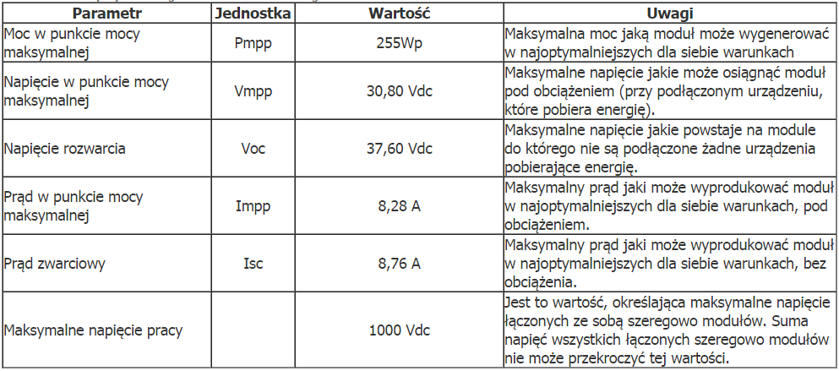
Wszystkie parametry modułów fotowoltaicznych podane są dla tzw. STC - Standard Test Conditions = Standardowe Warunki Badania:
- promieniowanie 1000 W/m²,
- temperatura ogniwa 25º C,
- AM 1,5 (AM = Air Mass = współczynnik grubości warstwy atmosfery, na równiku AM = 1, w Europie ok 1,5).
W praktyce tak idealne warunki praktycznie nie występują. Dlatego też wprowadzono drugi standard - NOCT - Nominal Operating Cell Temperature = Warunki Nominalnej Temperatury Pracy Ogniwa:
- promieniowanie 800W/m²,
- temperatura powietrza 20°C,
- prędkość wiatru 1 m/s.
Standard ten odzwierciedla w większym stopniu warunki w jakich faktycznie moduły fotowoltaiczne będą pracować oraz parametry jakie będą osiągać. Dlatego przy porównywaniu różnych modułów fotowoltaicznych bardziej istotnymi są parametry podawane przez producentów dla NOCT niż dla STC. W tabeli poniżej porównano dane techniczne przykładowego modułów fotoltaicznego dla STC i NOCT.
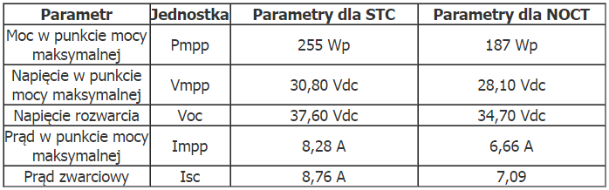
Zredagowano na zlecenie Stowarzyszenia „TILIA”

Źródło:
http://www.fotowoltaika.net/moduly_fotowoltaiczne_baterie_sloneczne.html
https://www.ibc-solar.pl/panele_fotowoltaiczne1.html

